Аналітичний звіт за результатами опитування заінтересованих сторін з метою моніторингу, періодичного перегляду та модернізації ОПП «Екологічний інжиніринг» та інших процедур оцінки якості у 2022 / 2023 н.р.
(затверджено рішенням Вченої ради факультету хімічних та біофармацевтичних технологій від 10 лютого 2023 року, протокол №6)

Інтереси здобувачів вищої освіти, які навчаються за освітньо-професійною програмою «Екологічний інжиніринг», реалізуються через безпосередню участь представників здобувачів вищої освіти у робочій групі з розробки, моніторингу та модернізації змісту та наповнення освітньо-професійних програм, через активне залучення здобувачів вищої освіти до реалізації наукових досліджень, заходів академічної мобільності, професійної діяльності, через наукове товариство студентів та аспірантів (https://knutd.edu.ua/files/dostupdopi/Polozhennya/polozh_ntca_knutd.pdf) тощо.
У відповідності до Положення про систему забезпечення якості освітньої діяльності та якості вищої освіти (система внутрішнього забезпечення якості) в Київському національному університеті технологій та дизайну (https://drive.google.com/file/d/1aC-7IXC3A-y2l6tt2oOlx9Vd_aGTfF2J/view) та Положення про моніторинг та періодичний перегляд освітніх програм в Київському національному університеті технологій та дизайну (https://drive.google.com/file/d/1KgnI4nDbG0y70ffACQ EXe6GME-KwEXm0/view) в КНУТД щорічно проводиться опитування заінтересованих сторін (здобувачів вищої освіти, роботодавців та стейкхолдерів) з метою моніторингу актуальності освітньо-професійної програми «Екологічний інжиніринг». https://drive.google.com/file/d/1tfMWAJR3QU_lqpeRPIW26MpQ0Y6efoBB/view)
З грудня 2022 р. по січень 2023 р. проведено анкетування учасників освітнього процесу за освітньо-професійною програмою «Екологічний інжиніринг» за такими категоріями:
- моніторинг процесу вивчення дисциплін (анкетування здобувачів вищої освіти)
https://docs.google.com/forms/d/1rQpNbLEmaMCJtNvhAjpNPl-LLe9A4CrOWNlt4ySQGVQ/edit#responses;
- моніторинг проходження практики (анкетування здобувачів вищої освіти)
https://docs.google.com/forms/d/e/1FAIpQLSe86f5NbZIQT1yAArMHC1zQDjz2UN7TgNoPd3Vh4rI8KYQl9w/viewform?usp=sf_link;
- моніторинг організації самостійної роботи (анкетування здобувачів вищої освіти)
https://docs.google.com/forms/d/e/1FAIpQLSfPsdIyIa6qf60WahjqQ_llVbxHoggm29Pj3VD7-o1Q39x0RQ/viewform?usp=sf_link;
Основними принципами анкетування (опитування) здобувачів вищої освіти є студентоцентрованість (усвідомлення того, що думка здобувачів є одним з найвагоміших чинників у формуванні рішень щодо покращення якості освіти та освітнього процесу), анонімність та добровільність.

Моніторинг процесу вивчення дисциплін (анкетування здобувачів вищої освіти)
https://docs.google.com/forms/d/1rQpNbLEmaMCJtNvhAjpNPl-LLe9A4CrOWNlt4ySQGVQ/edit#responses

Моніторинг процесу та результатів вивчення освітніх компонентів освітньо-професійної програми складається з серії питань щодо організації освітнього процесу, оцінки викладацької діяльності, умов реалізації освітньої діяльності та питань щодо зацікавленості здобувачів вищої освіти у змісті навчальних дисциплін.
Так, на запитання, чи забезпечує розклад достатню регулярність проведення лекційних занять та виконання самостійної роботи 88 % опитаних відповіли «так», 8 % - «скоріше так, ніж ні» та 4 % - «скоріше ні ніж так»(рис. 1.1).
Дотримання розкладу лекцій, занять та інших видів навчальної діяльності вважають повністю забезпеченим 92 % респондентів, забезпеченим в цілому – 8% опитаних здобувачів (рис. 1.2).
На питання «Чи відповідає обсяг навчального навантаження з дисципліни кредитам, що присвоюються? (за рівнем освіти)» 68 % відповіли «так» та 16 % «скоріше так ніж ні», 8 % - «скоріше ні ніж так» та 8% - «не знаю» (рис. 1.3). Такі відповіді, скоріше за все, пов’язані з тим, що респонденти на час опитування, закінчили лише перший семестр першого року навчання, ускладнений військовими діями, які відбуваються зараз в країні.
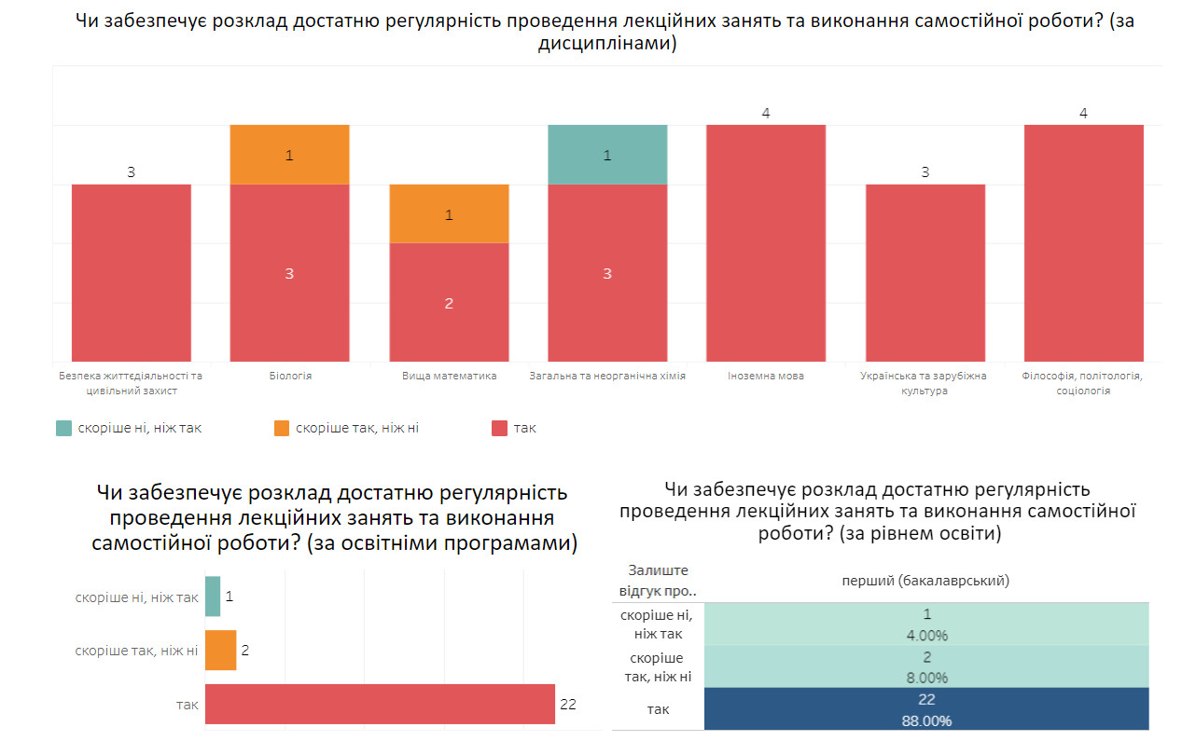
Рис.1.1 Чи забезпечує розклад достатню регулярність проведення лекційних занять та виконання самостійної роботи? (за освітньою програмою)
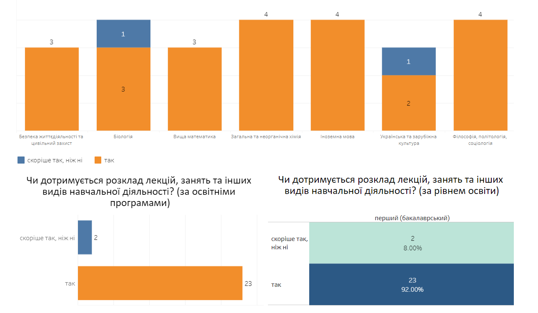
Рис.1.2 - Чи дотримується розклад лекцій, занять та інших видів навчальної діяльності? (за рівнем освіти)
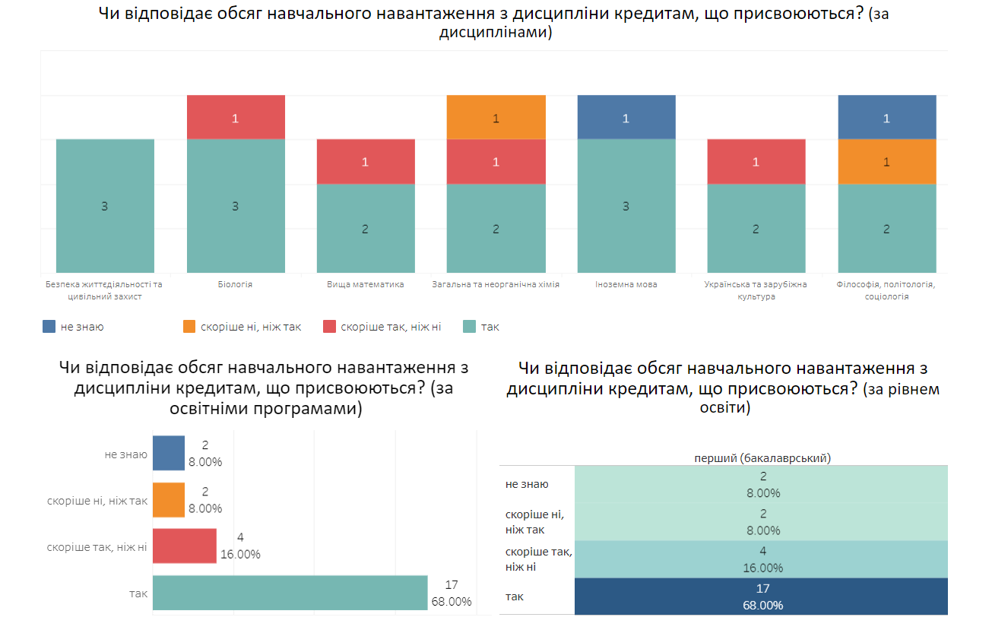
На запитання, чи достатні раніше набуті знання для розуміння тем (модулів), що викладаються в рамках обов’язкових дисциплін, всі респондентів надали позитивну відповідь (44 % відповіли «так» і 40% відповіли «скоріше так ніж ні»), що представлено на рис. 1.4. Разом з тим отримали і 12 % негативної відповіді та 4 % «скоріше ні ніж так». Так як в опитуванні брали участь лише здобувачі вищої освіти першого курсу, для яких навчання з 2020 року у зв’язку з пандемією COVID-19 та військовими діями розпочатими в 2022 році, було переважно в дистанційній формі, що не забезпечувало достатньої якості освіти.
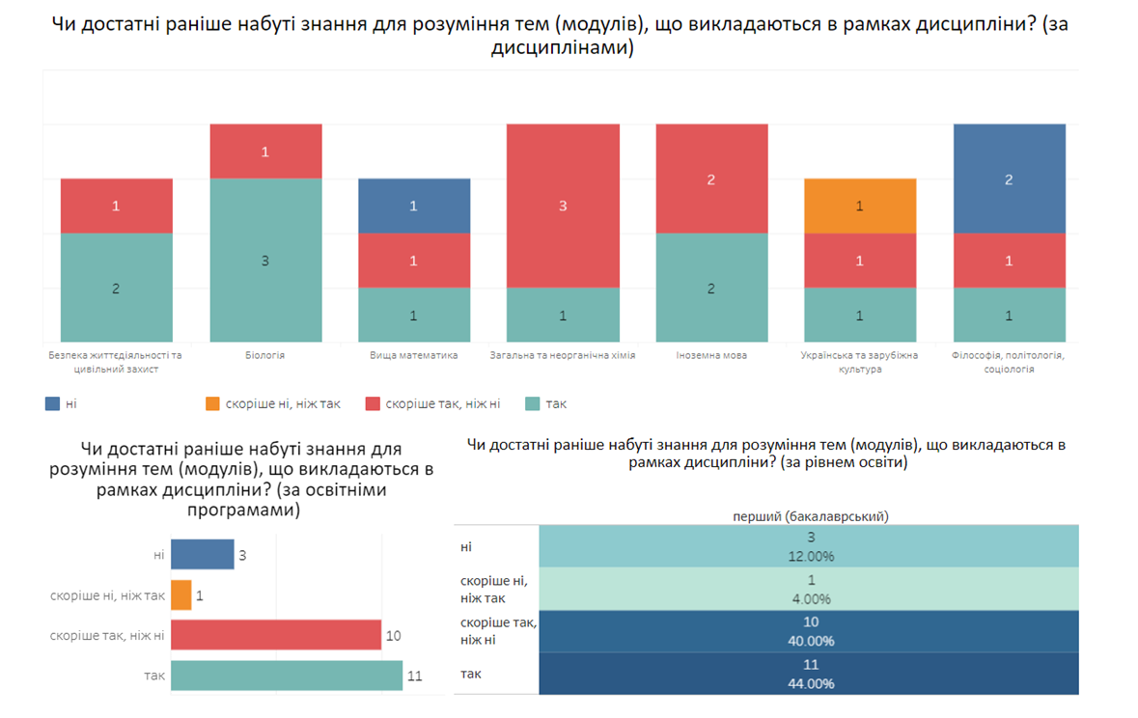
Рис 1.3. Чи відповідає обсяг навчального навантаження з дисципліни кредитам, що присвоюються? (за рівнем освіти).
Рис 1.4 – Чи достатні раніше набуті знання для розуміння тем (модулів), що викладаються в рамках дисципліни? (за рівнем освіти)

Матеріал, представлений в підручниках та інших навчальних посібниках, вважають достатнім для дослідження і вивчення дисципліни 72 % опитаних, 18 % - «скоріше достатнім, ніж ні» та 12 % «скоріше ні ніж так» (рис. 1.5), а форми, умови, методи проведення підсумкового контролю вважають достатньо визначеними (в тому чи іншому ступені) загалом 80 % опитаних здобувачів та скоріше так ніж ні 4 %, по 8% респондентів зазначили відповіді «скоріше ні ніж так» та «ні» (рис. 1.6).
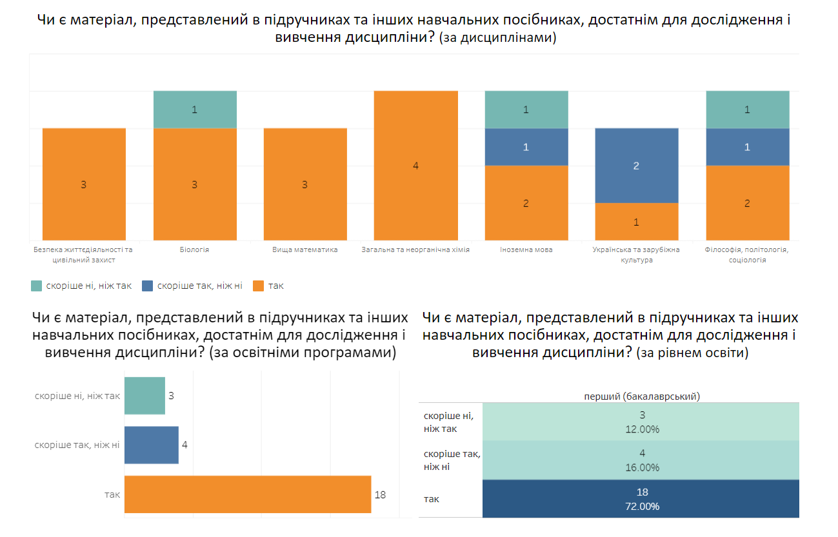
Рис. 1.5 – Чи є матеріал, представлений в підручниках та інших навчальних посібниках, достатнім для дослідження і вивчення дисципліни? (за рівнем освіти)
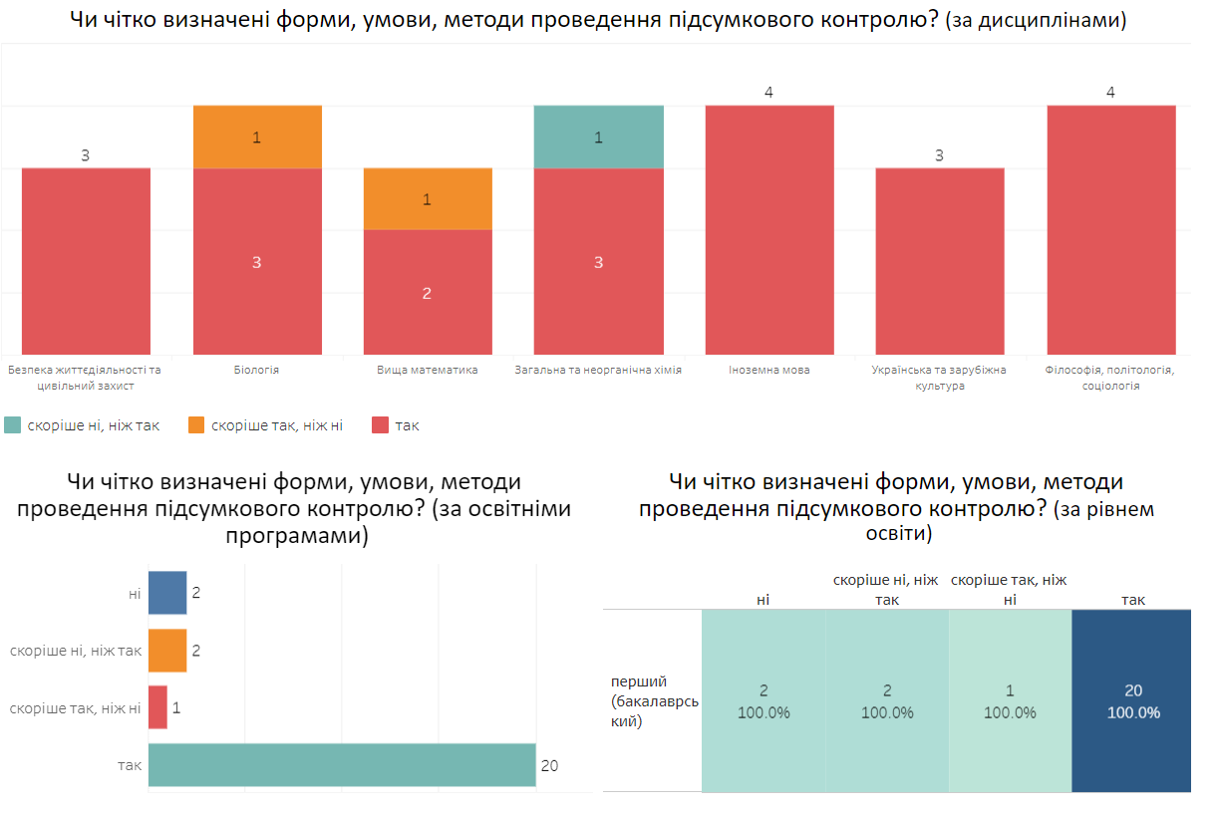
Рис. 1.6 – Чи чітко визначені форми, умови, методи проведення підсумкового контролю
Наступний блок запитань було сформовано з метою визначення, чи достатньою мірою учасникам освітнього процесу надається інформація щодо цілей, змісту та очікуваних результатів навчання, порядку та критеріїв оцінювання у межах окремих освітніх компонентів.
Так, на запитання, чи стимулює викладач інтерес до дисципліни, чи мотивує до її вивчення, позитивну відповідь дали загалом 76 % здобувачів. При відповіді на дане запитання 16 % респондентів відповіли «скоріше так, ніж ні» (рис. 1.7), також отримано по 4 % відповідей «скоріше ні, ніж так» та «не знаю». Повну відповідність вивчення дисципліни робочій програмі також засвідчили 92 % опитаних, та «скоріше ні, ніж так» і «не знаю» по 4 %. (рис. 1.8).
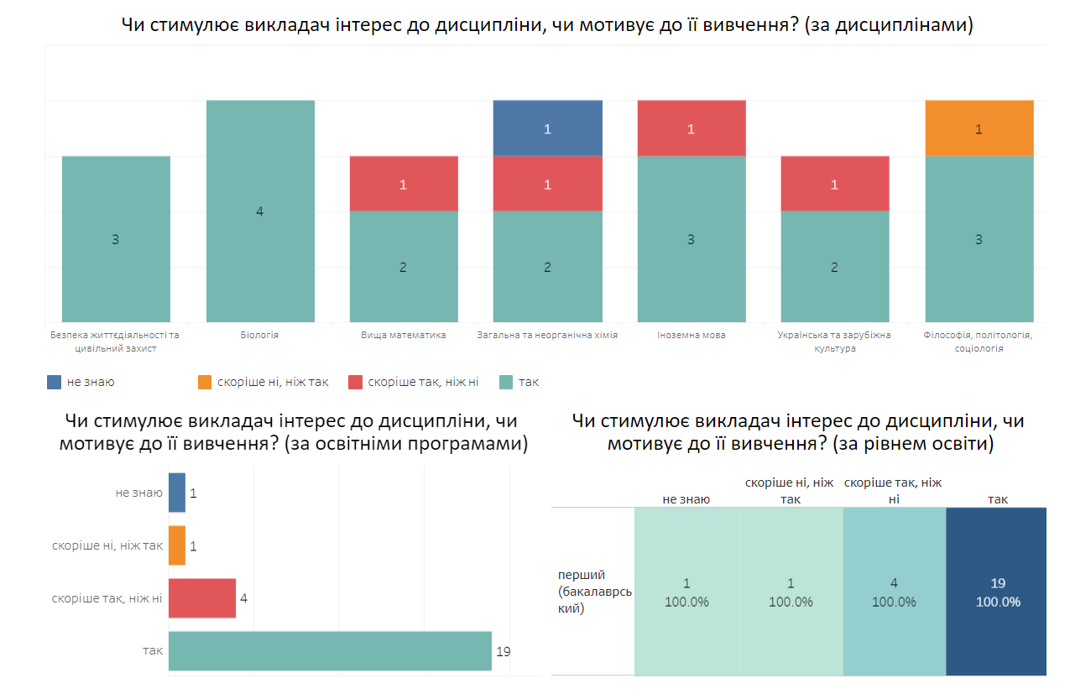
Рис. 1.7 – Чи стимулює викладач інтерес до дисципліни, чи мотивує до її вивчення? (за рівнем освіти)

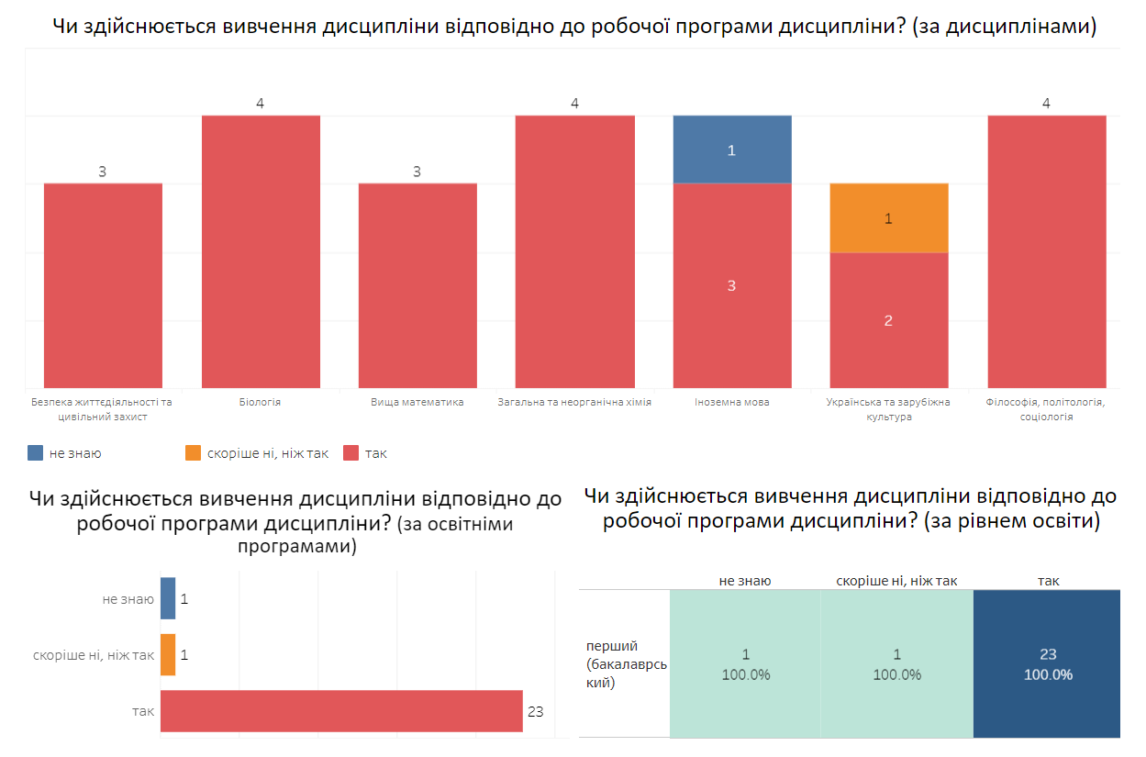
Рис. 1.8 – Чи здійснюється вивчення дисципліни відповідно до робочої програми дисципліни? (за рівнем освіти)

Переважною більшістю є позитивні відповіді респондентів на запитання, чи корисні для вивчення освітніх компонент такі об'єднуючі (інтегративні) види навчальної діяльності, як семінари, лабораторні та практичні заняття 70% «так» і 20% «скоріше так ніж ні» (рис. 1.9), чи відповідає викладач на питання слухачів, дає додаткові пояснення (рис. 1.10) підтверджують 88% відповіддю «так» і «скоріше так ніж ні» 4%, та лише 8% респондентів відповіли «скоріше ні ніж так». Отже форми і методи навчання і викладання відповідають вимогам студентоцентрованого підходу; науково-педагогічними працівниками забезпечується відповідність методів навчання і викладання на ОПП принципам академічної свободи.

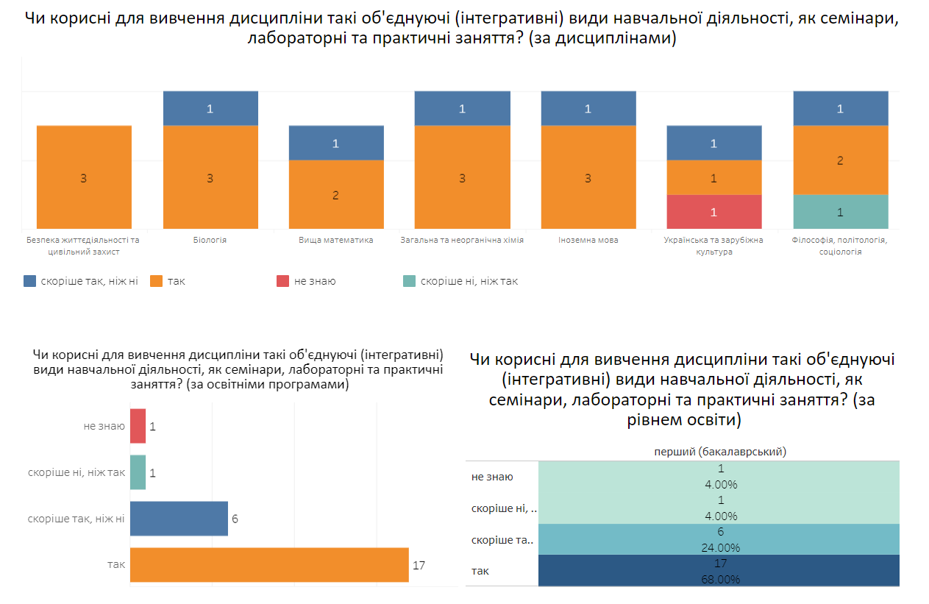
Рис. 1.9 – Чи корисні для вивчення дисципліни такі об'єднуючі (інтегративні) види навчальної діяльності, як семінари, лабораторні та практичні заняття

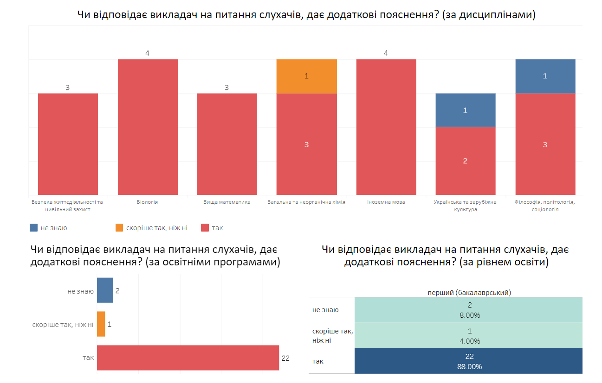

Рис. 1.10 – Чи відповідає викладач на питання слухачів дає додаткові пояснення

Умови реалізації освітньої діяльності з дисциплін освітньо-професійної програми «Екологічний інжиніринг», матеріально-технічні ресурси (бібліотека, обладнання, інша інфраструктура тощо), а також навчально-методичне забезпечення ОПП сприяють досягненню визначених ОПП цілей та програмних результатів навчання, що підтвердили опитані здобувачі вищої освіти. Так, на питання, чи підходять аудиторії для проведення занять з дисципліни: кількість місць, освітлення, чутність (рис. 1.11) переважна більшість респондентів відповіла в тій чи іншій мірі позитивно (відповіді «так» – 84% та «скоріше так ніж ні» 16 %). Окремі невизначені відповіді на ці запитання лежать в межах статистичної похибки. На питання, чи достатньо добре обладнані аудиторії та кабінети для проведення семінарів, лабораторних і практичних занять (рис. 1.12) 84 % респондентів відповіли «так» та 12 % - «скоріше так ніж ні», та лише 4% - «скоріше ні ніж так».

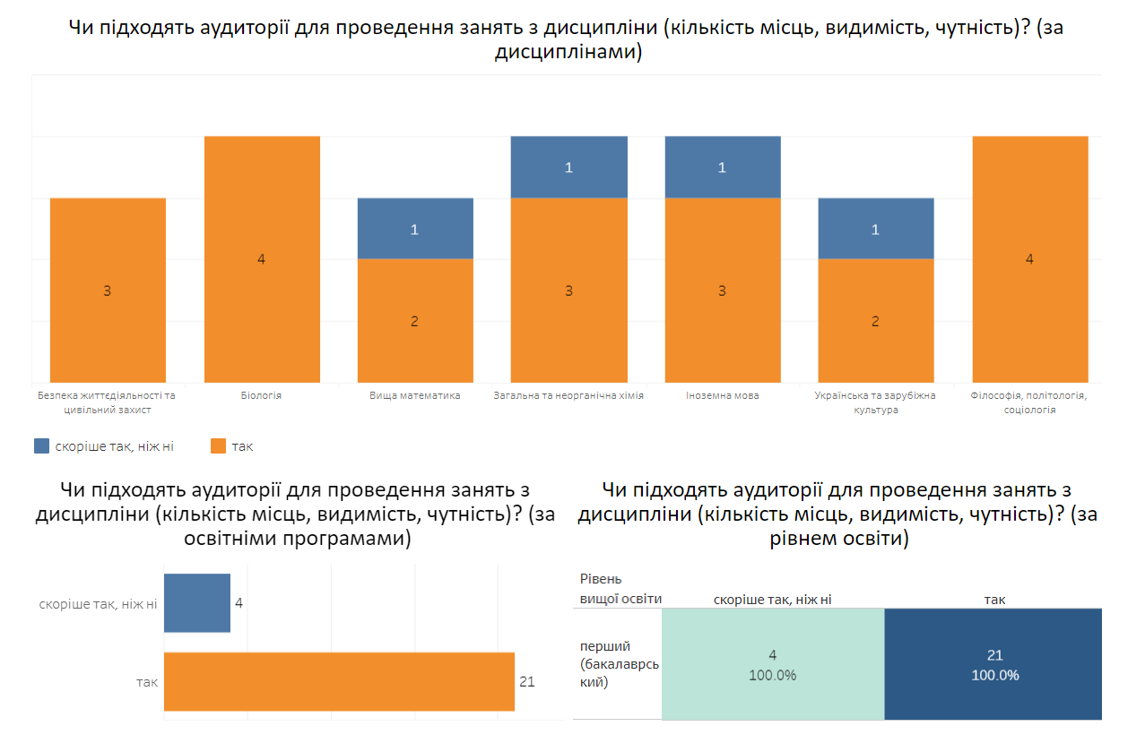
Рис. 1.11 – Чи підходять аудиторії для проведення занять з дисципліни (кількість місць, видимість, чутність)

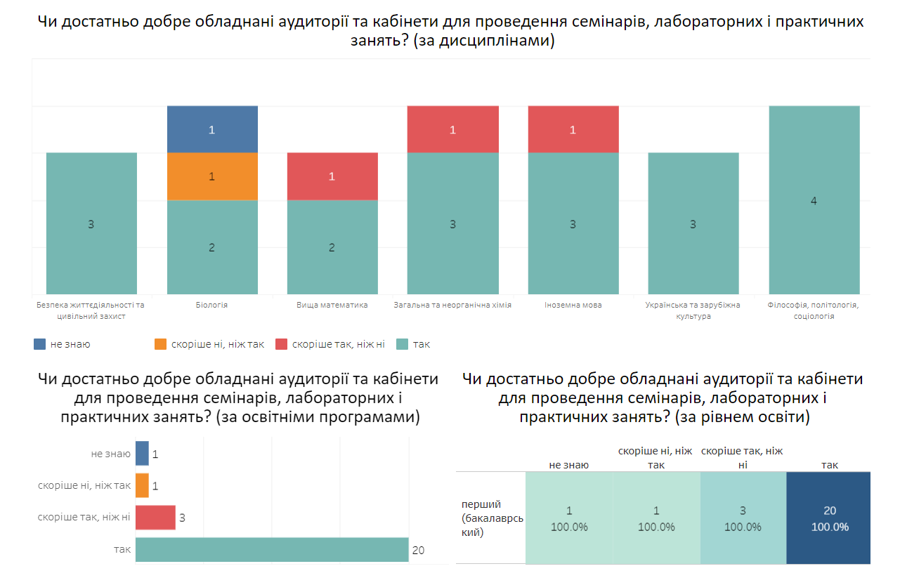
Рис. 1.12 – Чи достатньо добре обладнані аудиторії та кабінети для проведення семінарів, лабораторних і практичних занять
Реакція здобувачів на запитання, чи викликають інтерес теми, що вивчаються в рамках дисциплін (рис. 1.13) була позитивна у 64 %, цілком позитивна у 24% та скоріше негативна ніж позитивна у 4 %.

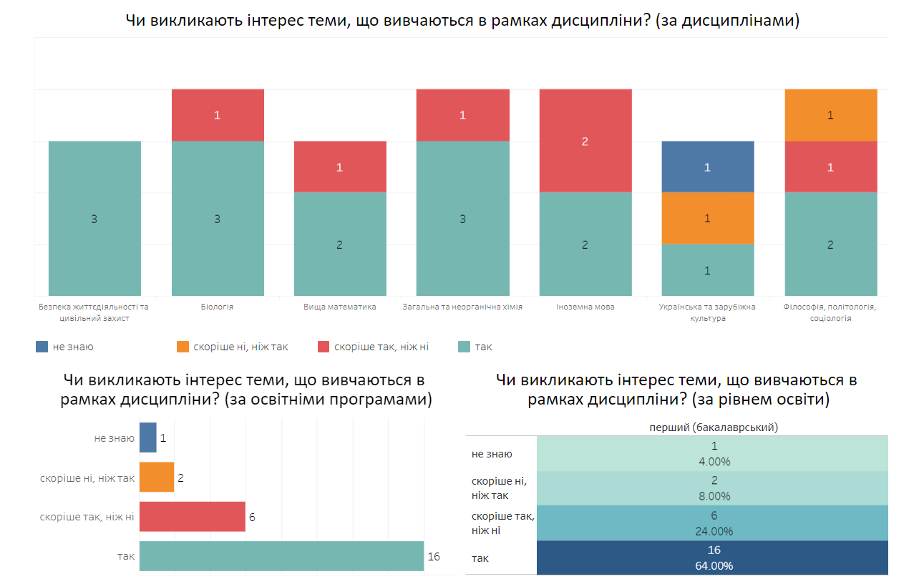

Рис. 1.13 Чи викликають інтерес теми, що вивчаються в рамках дисциплін.
В цілому за результатами анкетування встановлено, що на думку здобувачів теми дисциплін забезпечують набуття заявлених в ОПП «Екологічний інжиніринг» загальних та фахових компетентностей.
Таким чином, за результатами проведеного моніторингу змісту та якості викладання освітніх компонентів шляхом анкетування здобувачів вищої освіти щодо навчальних дисциплін ОПП «Екологічний інжиніринг», зроблено висновок, що рівень задоволеності здобувачів вищої освіти методами навчання і викладання є достатньо високим. Разом з цим студентам потрібно рекомендувати посилити роботу над покращенням знань шкільної освіти, оскільки їм важко сприймати матеріал деяких дисциплін. Це пов’зано з тим, що в опитуванні брали участь лише здобувачі вищої освіти першого курсу, для яких навчання з 2020 року у зв’язку з пандемією COVID-19 та військовими діями розпочатими в 2022 році, було переважно в дистанційній формі, що не забезпечувало достатньої якості освіти
Всі інші освітні компоненти навчального плану у повній мірі забезпечать набуття заявлених в ОПП загальних й фахових компетентностей та відповідних програмних результатів навчання.

Моніторинг проходження практики (анкетування здобувачів вищої освіти)
https://public.tableau.com/app/profile/igor5881/viz/2023_16768215599670/Story1?publish=yes
Проходження навчальної практики здобувачами вищої освіти, що навчаються за освітньою програмою «Екологічний інжиніринг» регламентується «Положенням про організацію та проведення практики у київському національному університеті технологій та дизайну» (https://drive.google.com/file/d/13lqIuN5FYvQKEdIuplmIXviXCVlfF8K7/view).
Проходження здобувачами навчальної практики спрямоване на оволодіння здатністю здійснювати практичну діяльність із застосуванням сучасних методологій, методів та інструментів практичної діяльності за фахом.
Позиції анкетування, що визначають цілі, зміст та очікувані результати практики, визначені здобувачами як цілком позитивні (рис. 2.1 – 2.3).

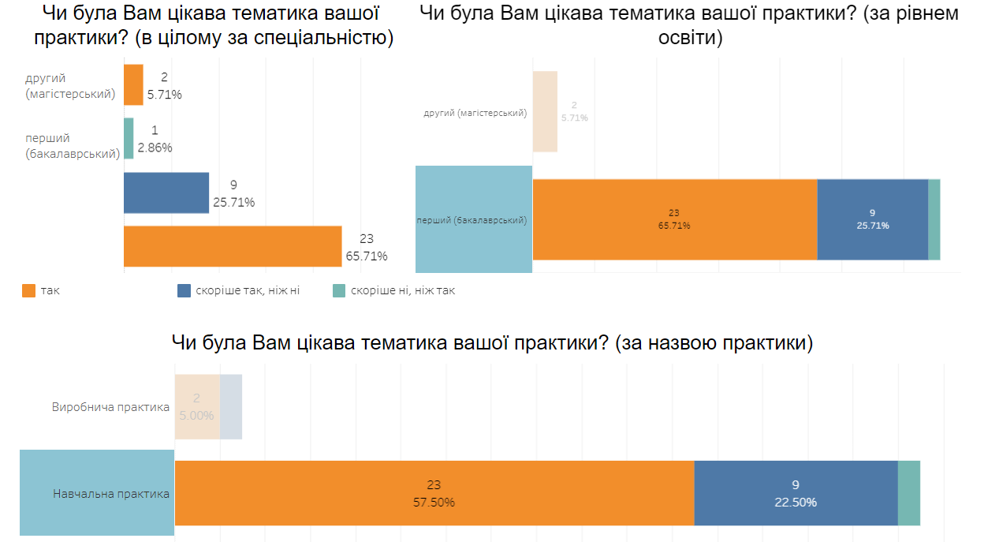
Рис. 2.1 – Чи була Вам цікава тематика вашої практики

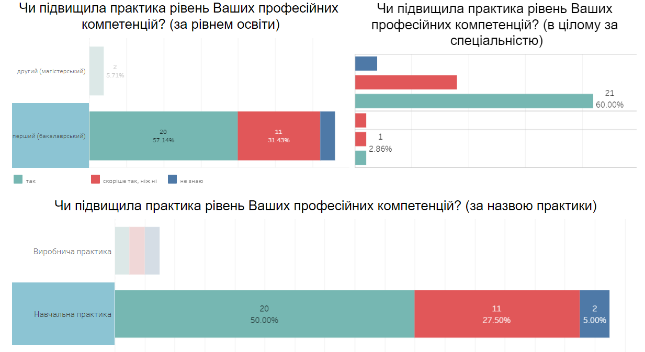
Рис. 2.2 – Чи підвищила практика рівень Ваших професійних компетенцій

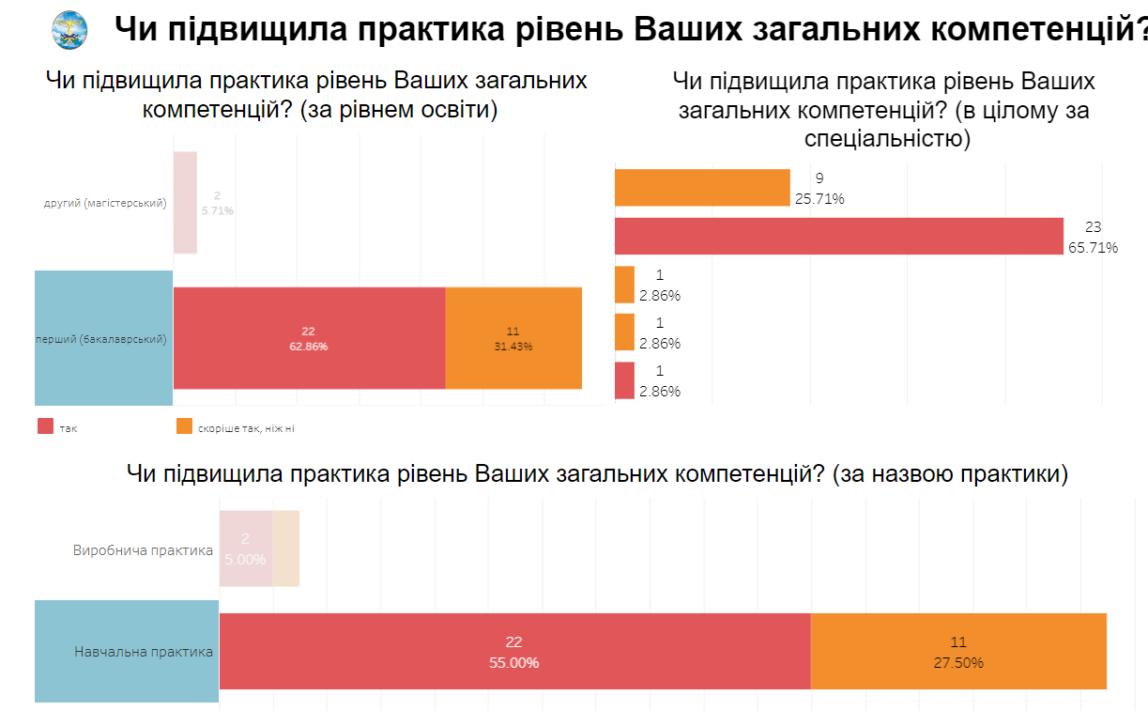

Рис. 2.3 – Чи підвищила практика рівень Ваших загальних компетенцій

Багато позицій анкетування, що визначають процедуру проходження практики та методи взаємодії здобувачів та наставника практики, визначені здобувачами як повністю позитивні (рис. 2.4 – 2.6).
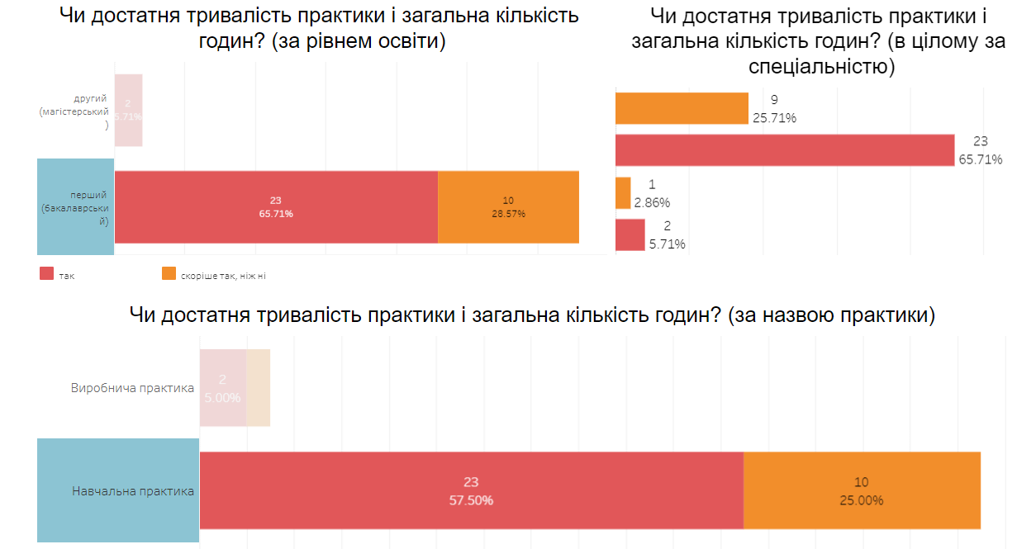
Рис. 2.4 – Чи достатня тривалість практики і загальна кількість годин

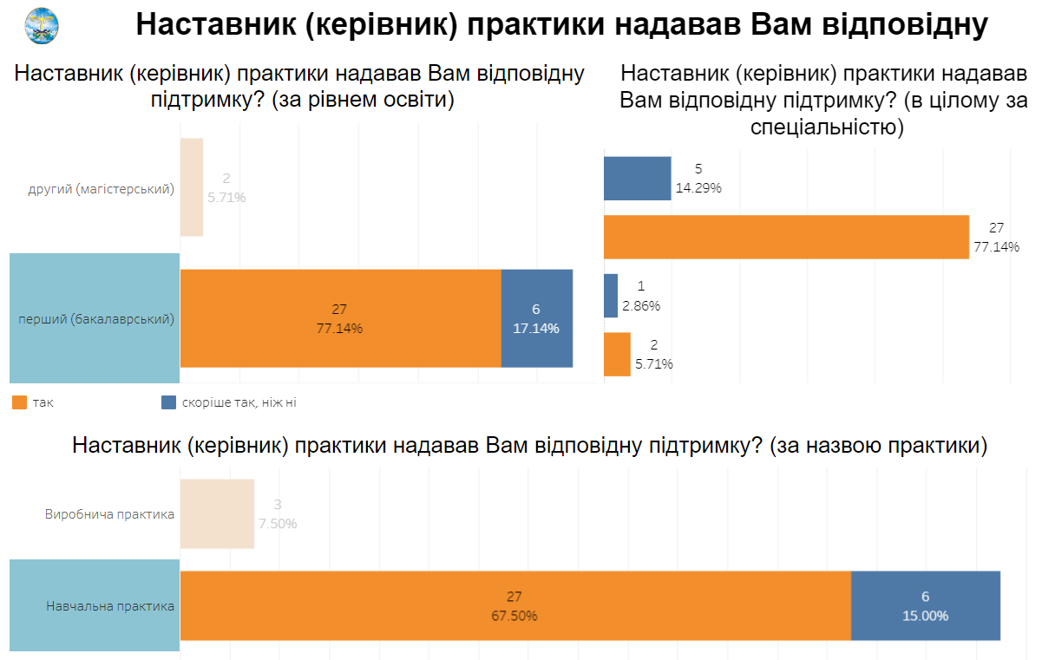
Рис.2.5 – Наставник(керівник) практики надавав Вам відповідну підтримку?

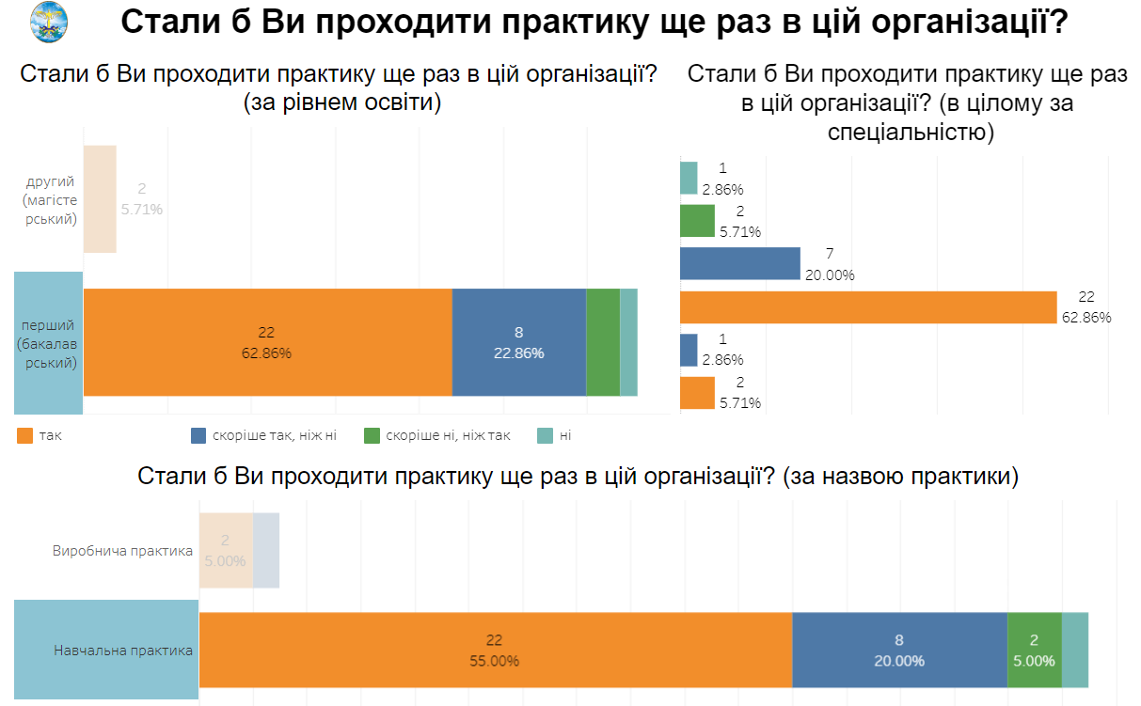

Рис. 2.6 – Стали б Ви проходити практику ще раз в цій організації

Таким чином, за результатами проведеного анкетування встановлено, що рівень задоволеності здобувачів вищої освіти методами навчання і викладання є високим та таким, що повною мірою реалізує цілі, зміст та очікувані результати педагогічної практики.

Моніторинг організації самостійної роботи (анкетування здобувачів вищої освіти)
https://public.tableau.com/app/profile/igor5881/viz/-2023_16768221057700/Story1?publish=yes
В КНУТД організація самостійної роботи здобувачів вищої освіти, що навчаються за освітньо- професійними програмами (в тому числі за освітньо-професійною програмою «Хімічні технології та інженерія» регламентується «Положенням про організацію освітнього процесу» (https://www.knutd.edu.ua/files/ekts/documents/polozh-org-osv-proc.pdf) та «Положенням про організацію та навчально-методичне забезпечення самостійної роботи здобувачів вищої освіти у КНУТД» (https://drive.google.com/file/d/1QuxenOlW7R1UNH2HeTJWL-HGxuA3qoEx/view).
Зміст, обсяг, вид самостійної роботи здобувача вищої освіти визначається робочою програмою навчальної дисципліни. Методичні вказівки до виконання самостійної роботи студента містять тематичне планування самостійної роботи, а також перелік завдань, які дозволять закріпити теоретичний матеріал. Питання (завдання), які виносяться на самостійне опрацювання, доповнюють, поглиблюють теоретичний матеріал, розвивають практичні вміння, сприяють закріпленню набутих компетентностей.
Позиції анкетування щодо організації самостійної роботи, визначені здобувачами, наступні. У 50% здобувачів виникають труднощі при виконанні самостійної роботи та у 50 % скоріше виникають труднощі ніж не виникають(рис. 3.1).
Повністю задовольняє розподіл годин на аудиторну і самостійну роботу при вивченні дисциплін (рис. 3.2) 50 % опитаних здобувачів освіти, при цьому відповідь «скоріше так ніж ні» дали 50 % опитаних. Повністю позитивно 100 % здобувачів вищої освіти визначають надання консультацій щодо виконання завдань самостійної роботи (рис. 3.3.).
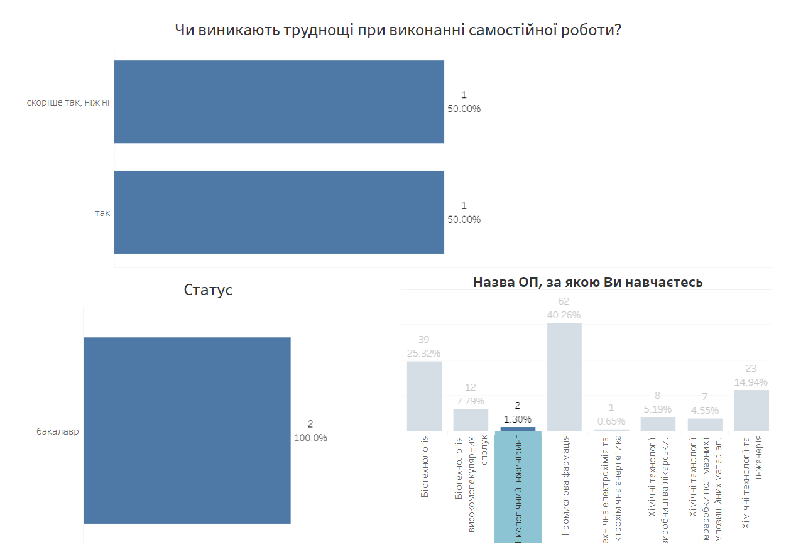
Рис. 3.1 – Чи виникають труднощі при виконанні самостійної роботи?
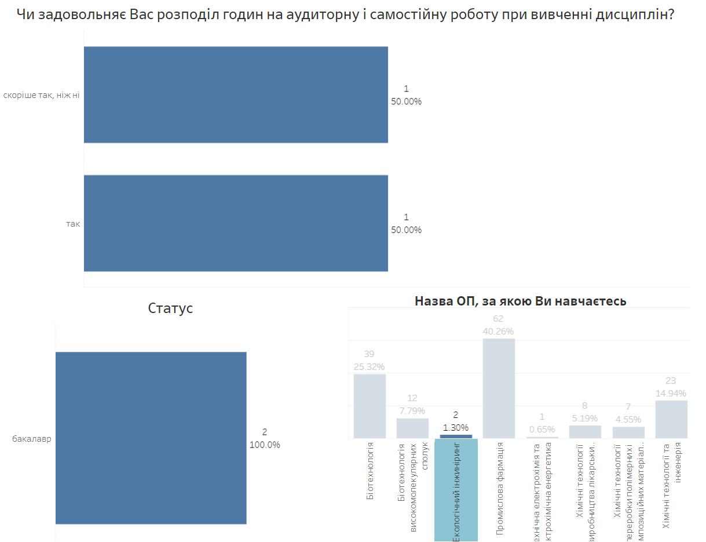
Рис. 3.2 – Чи задовольняє Вас розподіл годин на аудиторну і самостійну роботу при вивченні дисциплін?
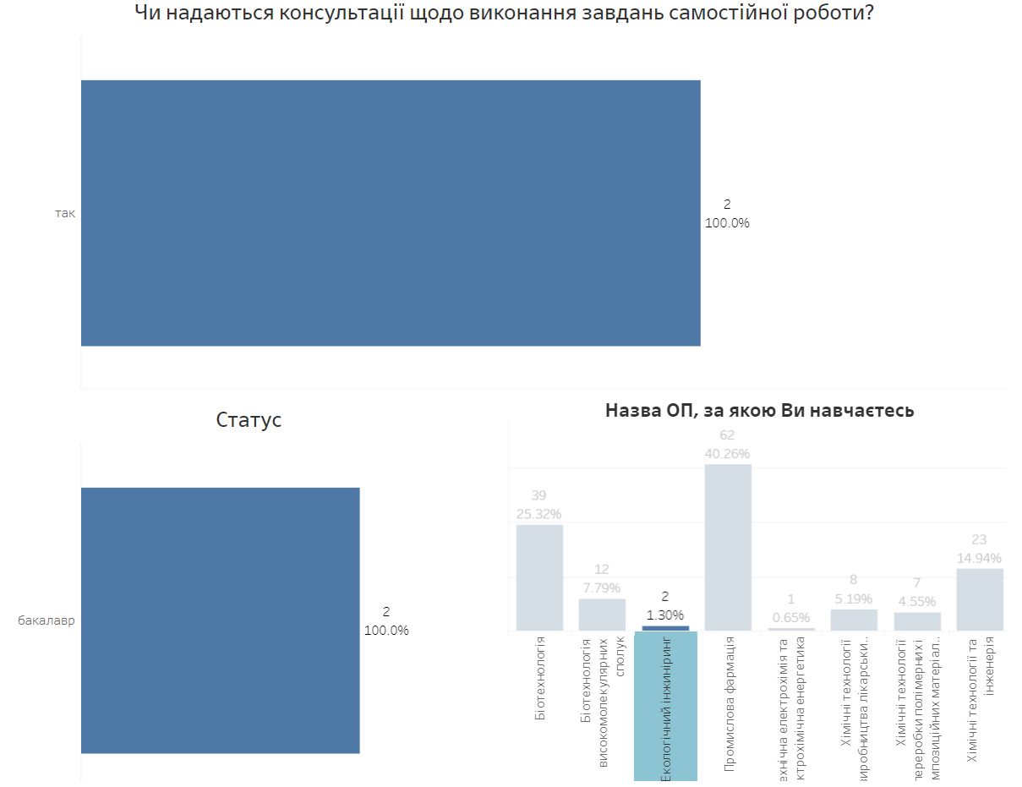
Рис. 3.3 – Чи надаються консультації щодо виконання завдань самостійної роботи?

На думку 100% здобувачів вищої освіти самостійна робота організована належним чином (рис. 3.4). Щодо співвідношення аудиторної та самостійної роботи респонденти надали 100 % відповідь «30/70» (рис. 3.5). Позитивну вмотивованість у самостійній роботі виявили всі здобувачі вищої освіти (рис. 3.6), при цьому 100 % вважають самостійну роботу можливістю можливістю поповнити і поглибити знання.
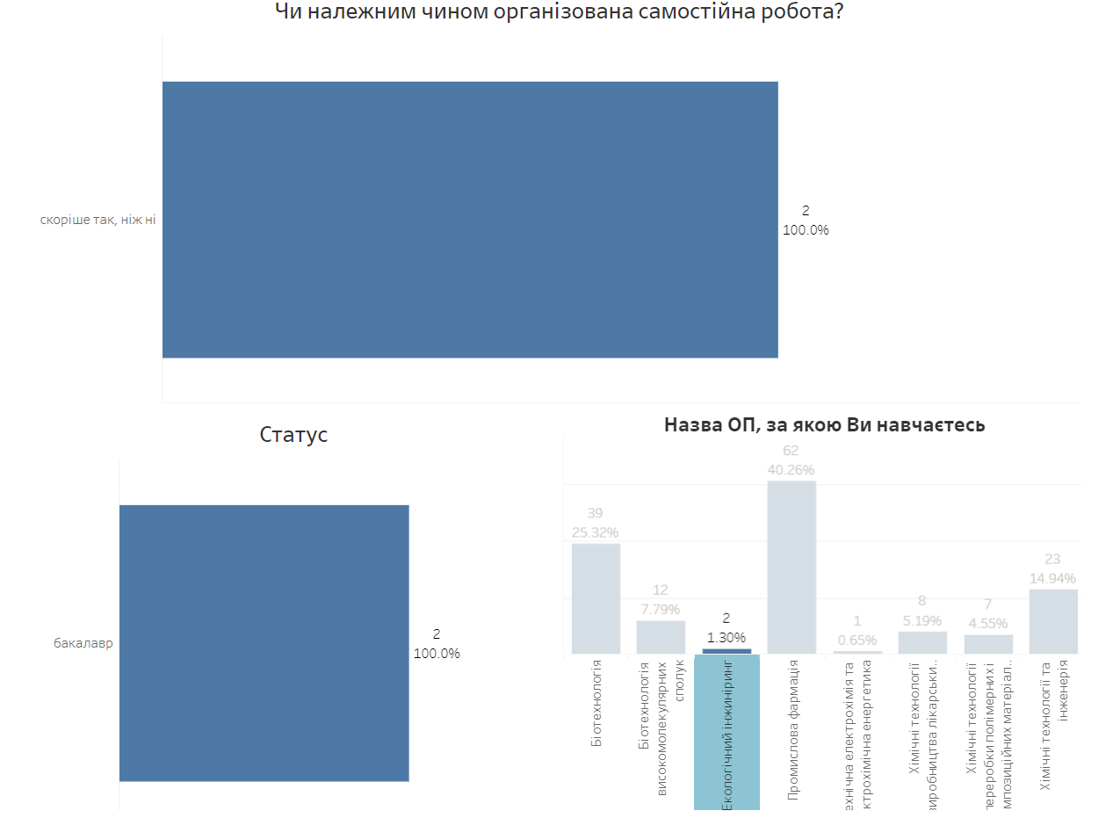
Рис. 3.4 – Чи належним чином організована самостійна робота?
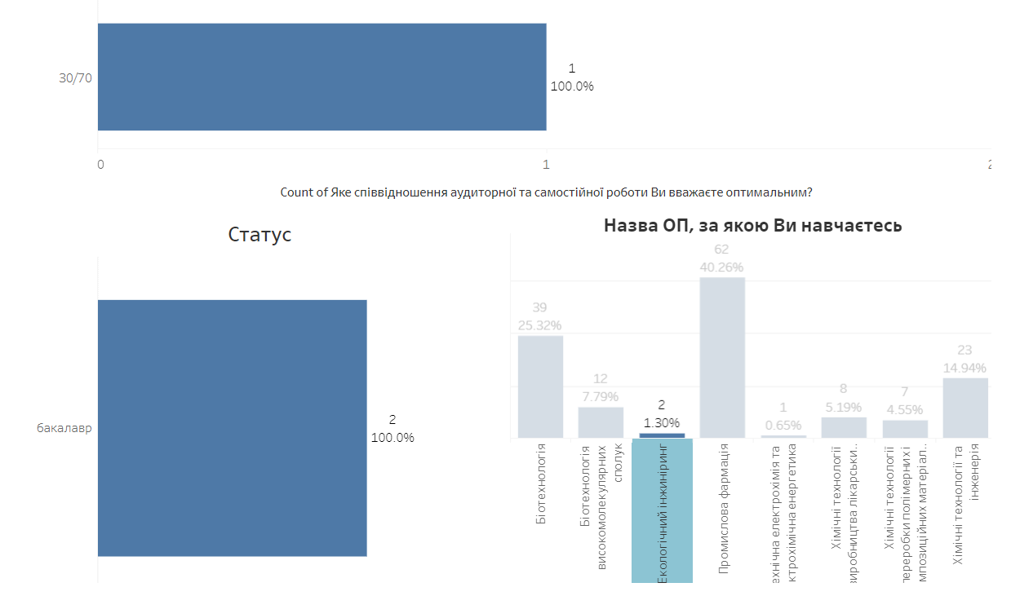
Рис. 3.5 – Яке співвідношення аудиторної та самостійної роботи Ви вважаєте оптимальним для здобувачів освіти?
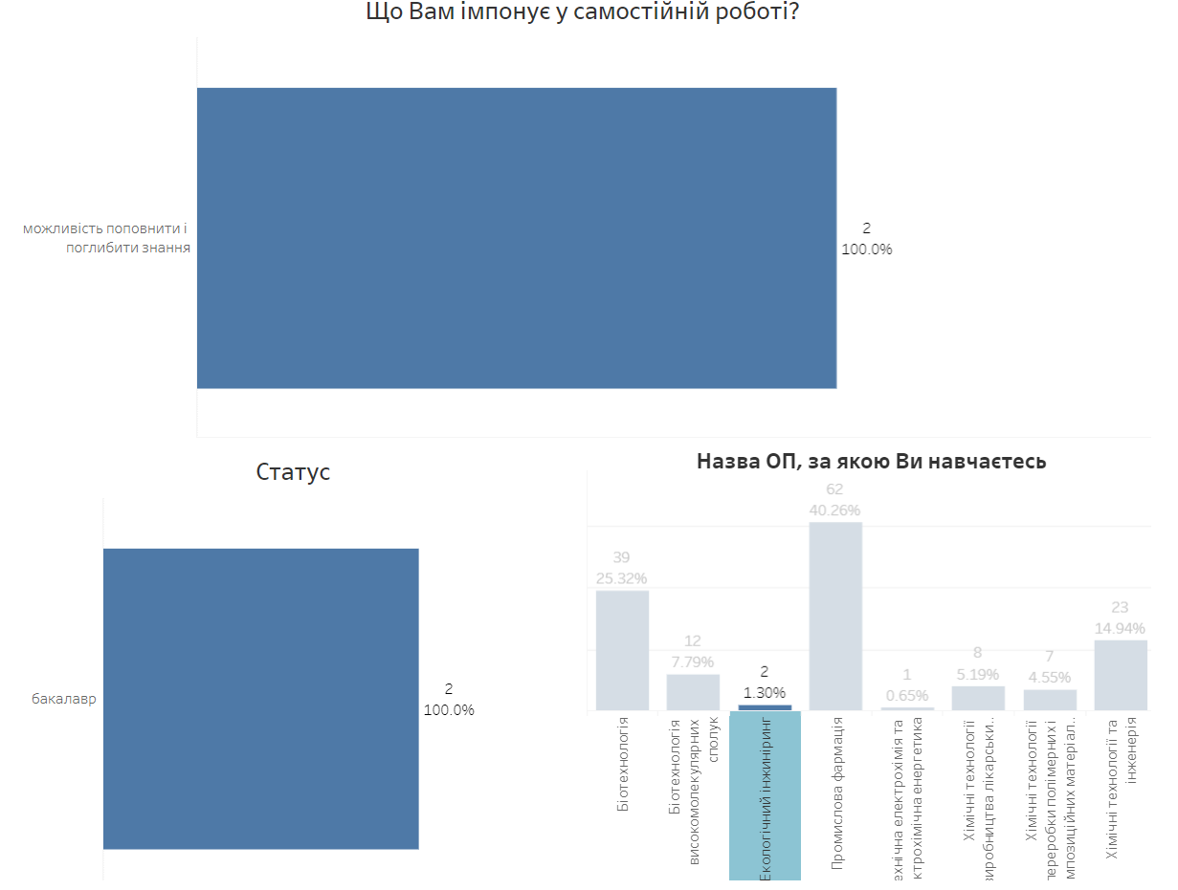
Рис. 3.6 – Що Вам імпонує у самостійній роботі?
Таким чином, за результатами проведеного анкетування необхідно відмітити, що в цілому студентам першого курсу важко навчатися в умовах воєнного стану, постійних повітряних тривог та морального виснаження, разом з цим рівень задоволеності здобувачів вищої освіти організацією самостійної роботи є високим і таким, що повною мірою реалізує цілі, зміст та очікувані результати самостійної роботи.

